4. Podstawowe operacje numeryczne

Ćwiczenia wstępne:

Zadania i problemy:

- Napisać program, który oblicza wartość przybliżoną liczby e poprzez obcięcie ciągu liczbowego:
a)
oraz poprzez obcięcie szeregu:
b) 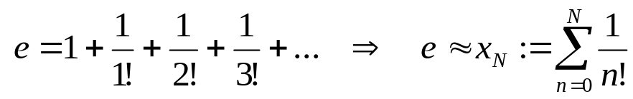
Zbadać zbieżność metod a) i b) poprzez dobór danej wejściowej N. Wyniki przedstawić w postaci tabeli zawierającej numer n kroku obliczeń, tj. numer wyrazu w ciągu a) lub wyrazu w sumie b), oraz wartość x_{n} uzyskaną z p/w wzorów, zaokrągloną do dziesięciu miejsc po przecinku. Ponadto, wynik dla końcowego kroku obliczeń porównać z wartością dokładną liczby e równą wartości liczby elementarnej Math.E = 2.71828182845905.

Odpowiedź: a) moA04zad1a.cs
b) moA04zad1b.cs

Wyniki:

a)

N = 20000

| n | x |
+--------+----------------+
| 1 | 2,0000000000 |
| 2 | 2,2500000000 |
| 3 | 2,3703703704 |
| 4 | 2,4414062500 |
| 5 | 2,4883200000 |
| 6 | 2,5216263717 |
| 7 | 2,5464996970 |
| 8 | 2,5657845140 |
| 9 | 2,5811747917 |
| 10 | 2,5937424601 |
| 1000 | 2,7169239322 |
| 2000 | 2,7176025693 |
| 3000 | 2,7178289199 |
| 4000 | 2,7179421211 |
| 5000 | 2,7180100501 |
| 6000 | 2,7180553396 |
| 7000 | 2,7180876909 |
| 8000 | 2,7181119553 |
| 9000 | 2,7181308282 |
| 10000 | 2,7181459268 |
| 11000 | 2,7181582805 |
| 12000 | 2,7181685754 |
| 13000 | 2,7181772865 |
| 14000 | 2,7181847533 |
| 15000 | 2,7181912246 |
| 16000 | 2,7181968870 |
| 17000 | 2,7182018833 |
| 18000 | 2,7182063245 |
| 19000 | 2,7182102982 |
| 20000 | 2,7182138745 |

x(20000) = 2,71821387453362
e = 2,71828182845905

b)

N = 17

| n | x |
+-----+----------------+
| 0 | 1,0000000000 |
| 1 | 2,0000000000 |
| 2 | 2,5000000000 |
| 3 | 2,6666666667 |
| 4 | 2,7083333333 |
| 5 | 2,7166666667 |
| 6 | 2,7180555556 |
| 7 | 2,7182539683 |
| 8 | 2,7182787698 |
| 9 | 2,7182815256 |
| 10 | 2,7182818011 |
| 11 | 2,7182818262 |
| 12 | 2,7182818283 |
| 13 | 2,7182818284 |
| 14 | 2,7182818285 |
| 15 | 2,7182818285 |
| 16 | 2,7182818285 |
| 17 | 2,7182818285 |

x(17) = 2,71828182845905
e = 2,71828182845905

Wniosek: Metoda obliczania wartości stałej e na podstawie ciągu liczbowego a) jest wyjątkowo mało zbieżna. Metoda ta posiada jedynie charakter teoretyczny. Natomiast metoda oparta o szereg liczbowy b) wykazuje dużą zbieżność i stąd może być stosowana w praktyce.

- Napisać program, który oblicza dla danej wartości wykładnika a (argumentu) wartość potęgi liczby e, czyli wartość funkcji exp, metodami ciągu liczbowego:
a)
oraz szeregu liczbowego:
b) 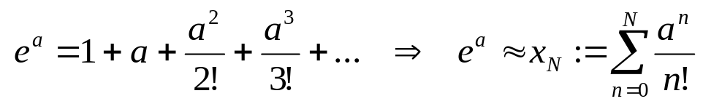
Zbadać zbieżność metod a) i b) poprzez dobór danych wejściowych a, N. Wyniki przedstawić w postaci tabeli zawierającej numer n kroku obliczeń, tj. numer wyrazu w ciągu a) lub wyrazu w sumie b), oraz wartość x_{n} uzyskaną z p/w wzorów, zaokrągloną do siedmiu miejsc po przecinku w zapisie wykładniczym. Ponadto, wynik dla końcowego kroku obliczeń porównać z wartością dokładną funkcji exp, czyli wartością elementarnej funkcji matematycznej Math.Exp(a).
Zwrócić uwagę na zbieżność metody b) dla dużych ujemnych wartości argumentu a. W takim przypadku w początkowej części szeregu występuje naprzemienne dodawanie i odejmowanie dużych liczb:
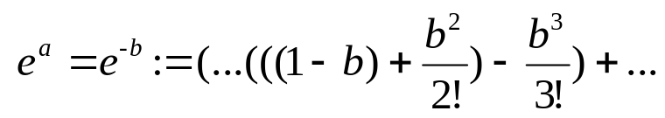
co prowadzi do dużych oscylacji wokół zera wartości sumy początkowych wyrazów szeregu, które zanikają dopiero dla dużego N, a więc zbieżność metody w tym przypadku staje się mniejsza. W przypadku ujemnych wartości argumentu a należy zatem zastosować inne przedstawienie funkcji exp:
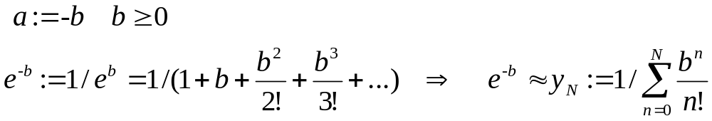
c)

gdzie występuje normalna zbieżność metody.

Odpowiedź: a) moA04zad2a.cs
b) moA04zad2b.cs
c) moA04zad2c.cs

Wyniki:

a)

a = 0,1 N = 20000

| n | x |
+--------+----------------+
| 1 | 1,1000000e+000 |
| 2 | 1,1025000e+000 |
| 3 | 1,1033704e+000 |
| 4 | 1,1038129e+000 |
| 5 | 1,1040808e+000 |
| 6 | 1,1042604e+000 |
| 7 | 1,1043892e+000 |
| 8 | 1,1044861e+000 |
| 9 | 1,1045616e+000 |
| 10 | 1,1046221e+000 |
| 1000 | 1,1051654e+000 |
| 2000 | 1,1051682e+000 |
| 3000 | 1,1051691e+000 |
| 4000 | 1,1051695e+000 |
| 5000 | 1,1051698e+000 |
| 6000 | 1,1051700e+000 |
| 7000 | 1,1051701e+000 |
| 8000 | 1,1051702e+000 |
| 9000 | 1,1051703e+000 |
| 10000 | 1,1051704e+000 |
| 11000 | 1,1051704e+000 |
| 12000 | 1,1051705e+000 |
| 13000 | 1,1051705e+000 |
| 14000 | 1,1051705e+000 |
| 15000 | 1,1051705e+000 |
| 16000 | 1,1051706e+000 |
| 17000 | 1,1051706e+000 |
| 18000 | 1,1051706e+000 |
| 19000 | 1,1051706e+000 |
| 20000 | 1,1051706e+000 |

x(20000) = 1,10517064178459
exp = 1,10517091807565

a = 10,0 N = 20000

| n | x |
+--------+----------------+
| 1 | 1,1000000e+001 |
| 2 | 3,6000000e+001 |
| 3 | 8,1370370e+001 |
| 4 | 1,5006250e+002 |
| 5 | 2,4300000e+002 |
| 6 | 3,5959396e+002 |
| 7 | 4,9826017e+002 |
| 8 | 6,5684084e+002 |
| 9 | 8,3291335e+002 |
| 10 | 1,0240000e+003 |
| 1000 | 2,0959156e+004 |
| 2000 | 2,1484414e+004 |
| 3000 | 2,1663201e+004 |
| 4000 | 2,1753301e+004 |
| 5000 | 2,1807589e+004 |
| 6000 | 2,1843877e+004 |
| 7000 | 2,1869843e+004 |
| 8000 | 2,1889344e+004 |
| 9000 | 2,1904526e+004 |
| 10000 | 2,1916681e+004 |
| 11000 | 2,1926633e+004 |
| 12000 | 2,1934931e+004 |
| 13000 | 2,1941955e+004 |
| 14000 | 2,1947977e+004 |
| 15000 | 2,1953199e+004 |
| 16000 | 2,1957769e+004 |
| 17000 | 2,1961803e+004 |
| 18000 | 2,1965389e+004 |
| 19000 | 2,1968598e+004 |
| 20000 | 2,1971487e+004 |

x(20000) = 21971,4867083776
exp = 22026,4657948067

b)

a = 0,1 N = 10

| n | x |
+--------+-----------------+
| 0 | 1,0000000e+000 |
| 1 | 1,1000000e+000 |
| 2 | 1,1050000e+000 |
| 3 | 1,1051667e+000 |
| 4 | 1,1051708e+000 |
| 5 | 1,1051709e+000 |
| 6 | 1,1051709e+000 |
| 7 | 1,1051709e+000 |
| 8 | 1,1051709e+000 |
| 9 | 1,1051709e+000 |
| 10 | 1,1051709e+000 |

x(10) = 1,10517091807565
exp = 1,10517091807565

a = 10,0 N = 40

| n | x |
+--------+-----------------+
| 0 | 1,0000000e+000 |
| 1 | 1,1000000e+001 |
| 2 | 6,1000000e+001 |
| 3 | 2,2766667e+002 |
| 4 | 6,4433333e+002 |
| 5 | 1,4776667e+003 |
| 6 | 2,8665556e+003 |
| 7 | 4,8506825e+003 |
| 8 | 7,3308413e+003 |
| 9 | 1,0086573e+004 |
| 10 | 1,2842305e+004 |
| 11 | 1,5347516e+004 |
| 12 | 1,7435192e+004 |
| 13 | 1,9041096e+004 |
| 14 | 2,0188171e+004 |
| 15 | 2,0952887e+004 |
| 16 | 2,1430835e+004 |
| 17 | 2,1711980e+004 |
| 18 | 2,1868172e+004 |
| 19 | 2,1950379e+004 |
| 20 | 2,1991482e+004 |
| 21 | 2,2011055e+004 |
| 22 | 2,2019952e+004 |
| 23 | 2,2023820e+004 |
| 24 | 2,2025432e+004 |
| 25 | 2,2026076e+004 |
| 26 | 2,2026324e+004 |
| 27 | 2,2026416e+004 |
| 28 | 2,2026449e+004 |
| 29 | 2,2026460e+004 |
| 30 | 2,2026464e+004 |
| 31 | 2,2026465e+004 |
| 32 | 2,2026466e+004 |
| 33 | 2,2026466e+004 |
| 34 | 2,2026466e+004 |
| 35 | 2,2026466e+004 |
| 36 | 2,2026466e+004 |
| 37 | 2,2026466e+004 |
| 38 | 2,2026466e+004 |
| 39 | 2,2026466e+004 |
| 40 | 2,2026466e+004 |

x(40) = 22026,4657948028
exp = 22026,4657948067

a = -10,0 N = 40

| n | x |
+--------+-----------------+
| 0 | 1,0000000e+000 |
| 1 | -9,0000000e+000 |
| 2 | 4,1000000e+001 |
| 3 | -1,2566667e+002 |
| 4 | 2,9100000e+002 |
| 5 | -5,4233333e+002 |
| 6 | 8,4655556e+002 |
| 7 | -1,1375714e+003 |
| 8 | 1,3425873e+003 |
| 9 | -1,4131446e+003 |
| 10 | 1,3425873e+003 |
| 11 | -1,1626235e+003 |
| 12 | 9,2505216e+002 |
| 13 | -6,8085222e+002 |
| 14 | 4,6622234e+002 |
| 15 | -2,9849404e+002 |
| 16 | 1,7945370e+002 |
| 17 | -1,0169203e+002 |
| 18 | 5,4500042e+001 |
| 19 | -2,7706310e+001 |
| 20 | 1,3396866e+001 |
| 21 | -6,1760751e+000 |
| 22 | 2,7207163e+000 |
| 23 | -1,1474538e+000 |
| 24 | 4,6428373e-001 |
| 25 | -1,8041130e-001 |
| 26 | 6,7548323e-002 |
| 27 | -2,4288576e-002 |
| 28 | 8,5103168e-003 |
| 29 | -2,7996460e-003 |
| 30 | 9,7034158e-004 |
| 31 | -2,4578346e-004 |
| 32 | 1,3425561e-004 |
| 33 | 1,9092257e-005 |
| 34 | 5,2963833e-005 |
| 35 | 4,3286240e-005 |
| 36 | 4,5974460e-005 |
| 37 | 4,5247914e-005 |
| 38 | 4,5439110e-005 |
| 39 | 4,5390086e-005 |
| 40 | 4,5402342e-005 |

x(40) = 4,54023417690687E-05
exp = 4,53999297624848E-05

c)

a = -10,0 N = 40

| n | y |
+--------+-----------------+
| 0 | 1,0000000e+000 |
| 1 | 9,0909091e-002 |
| 2 | 1,6393443e-002 |
| 3 | 4,3923865e-003 |
| 4 | 1,5519917e-003 |
| 5 | 6,7674261e-004 |
| 6 | 3,4885073e-004 |
| 7 | 2,0615655e-004 |
| 8 | 1,3640999e-004 |
| 9 | 9,9141699e-005 |
| 10 | 7,7867641e-005 |
| 11 | 6,5157124e-005 |
| 12 | 5,7355263e-005 |
| 13 | 5,2517985e-005 |
| 14 | 4,9533958e-005 |
| 15 | 4,7726120e-005 |
| 16 | 4,6661738e-005 |
| 17 | 4,6057521e-005 |
| 18 | 4,5728558e-005 |
| 19 | 4,5557300e-005 |
| 20 | 4,5472151e-005 |
| 21 | 4,5431716e-005 |
| 22 | 4,5413360e-005 |
| 23 | 4,5405384e-005 |
| 24 | 4,5402061e-005 |
| 25 | 4,5400732e-005 |
| 26 | 4,5400221e-005 |
| 27 | 4,5400032e-005 |
| 28 | 4,5399964e-005 |
| 29 | 4,5399941e-005 |
| 30 | 4,5399933e-005 |
| 31 | 4,5399931e-005 |
| 32 | 4,5399930e-005 |
| 33 | 4,5399930e-005 |
| 34 | 4,5399930e-005 |
| 35 | 4,5399930e-005 |
| 36 | 4,5399930e-005 |
| 37 | 4,5399930e-005 |
| 38 | 4,5399930e-005 |
| 39 | 4,5399930e-005 |
| 40 | 4,5399930e-005 |

y(40) = 4,53999297624929E-05
exp = 4,53999297624848E-05

Wniosek: Metoda obliczania wartości funkcji exp na podstawie ciągu liczbowego a) jest wyjątkowo mało zbieżna, przy czym zbieżność staje się nieco większa dla małych wartości argumentu a. Metoda ta posiada jedynie charakter teoretyczny. Natomiast metoda oparta o szereg liczbowy b) wykazuje dużą zbieżność i stąd może być stosowana w praktyce. Jednakże zbieżność ta maleje wyraźnie wraz ze wzrostem wartości argumentu a. Natomiast dla ujemnych dużych wartości argumentu metoda b) jest mało praktyczna ze względu na niewielką zbieżność. Dopiero w metodzie c) uzyskujemy zbieżność niezależnie od znaku argumentu porównywalną do zbieżności metody b) dla dodatnich wartości argumentu.

- Napisać program, który oblicza wartość przybliżoną liczby pi dwiema metodami, stochastyczną oraz szeregu liczbowego.

a) W metodzie stochastycznej należy zastosować generator rzeczywistych liczb pseudolosowych z przedziału [0,1) według kodu:

Random los = new Random();
double liczba;
liczba = los.NextDouble();

Oszacowanie wartości liczby pi wykonać następująco. Dla danej wejściowej N wygenerować N punktów (x, y) w kwadracie o jednostkowym boku i środku w początku układu współrzędnych, stąd współrzędne x i y punktów powinny należeć do przedziału [-0.5, 0.5]. Współrzędne te są zatem zadane p/w liczbami pseudolosowymi według wzoru:
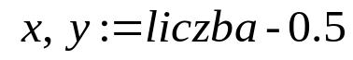
Zliczyć w zmiennej N_{o}, ile punktów należy do jednostkowego koła wpisanego w kwadrat na podstawie odległości punktu od środka kwadratu:
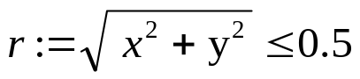
Wartość przybliżona liczby pi dana jest następnie wzorem:
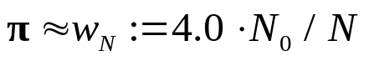
Wzór p/w wynika z przybliżonej równości N_{o}/N ~ A_{o}/A zachodzącej dla dużej ilości losowań o jednostajnym rozkładzie prawdopodobieństwa, przy czym A_{o} = π·d²/4 jest polem koła o średnicy d wpisanego w kwadrat o polu A = d² .
b) W metodzie szeregu liczbowego zastosować najnowsze rozwinięcie w szereg liczby pi podane w 1997 r. przez Bailey-Borwein-Plouffe:
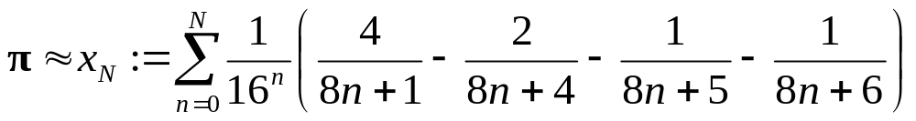

Zbadać zbieżność metod a) i b) wykonując obliczenia dla różnych N ilości losowań w a) oraz końcowego numeru wyrazu szeregu w b). Wyniki podać z dokładnością do piętnastu cyfr znaczących. Końcowy wynik wykonanych obliczeń porównać ze wartością dokładną równą wartości liczby elementarnej Math.PI = 3.14159265358979.

Odpowiedź: a) moA04zad3a.cs
b) moA04zad3b.cs

Wyniki:

a)
w(1000) = 3,188
w(10000) = 3,132
w(100000) = 3,14404
w(1000000) = 3,140224
w(10000000) = 3,1416416
pi = 3,14159265358979
b)

N = 10

| n | x |
+--------+---------------------+
| 0 | 3,133333333333330 |
| 1 | 3,141422466422470 |
| 2 | 3,141587390346580 |
| 3 | 3,141592457567440 |
| 4 | 3,141592645460340 |
| 5 | 3,141592653228090 |
| 6 | 3,141592653572880 |
| 7 | 3,141592653588970 |
| 8 | 3,141592653589750 |
| 9 | 3,141592653589790 |
| 10 | 3,141592653589790 |

x(10) = 3,14159265358979
pi = 3,14159265358979

Wniosek: Metoda stochastyczna a) obliczania wartości liczby pi jest mało zbieżna. Dla około stu tysięcy losowań uzyskuje się wynik obliczeń z dokładnością zaledwie do trzech cyfr znaczących, 3.14. Natomiast metoda b) oparta o szereg liczbowy Bailey-Borwein-Plouffe posiada nadzwyczajną zbieżność. Dla szeregu o dziesięciu wyrazach uzyskuje się wynik obliczeń z dokładnością aż do piętnastu cyfr znaczących. W arytmetyce zmienno-przecinkowej komputerów z procesorem PENTIUM nie jest możliwe uzyskanie większej dokładności, co pokazuje cyfra 0 na szesnastym miejscu w mantysie wyników podanych w tabeli. Bardziej dokładna wartość liczby pi wynosi 3.1415926535897932, a zatem na szesnastym miejscu posiada cyfrę 3.

